Правила поведения в заповеднике

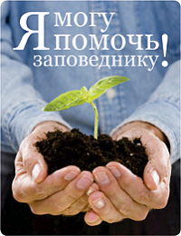

Посещая мир природы, следует соблюдать следующие правила:
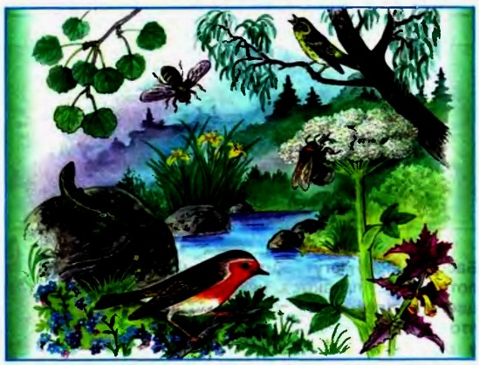
- Старайтесь как можно меньше шуметь: так вы сможете больше увидеть и услышать.

Большинство зверей и птиц имеют превосходный слух и слышат гораздо лучше человека. Если вам удастся идти мягким пружинистым «кошачьим» шагом (лучше по тропинке: так вы будете меньше шуршать листьями и хрустеть попавшими под ноги сухими сучками), вы сможете подойти к зверю или птице незамеченным совсем близко и уж во всяком случае меньше их испугаете и, не исключено, будете вознаграждены возможностью приоткрыть их самые сокровенные тайны.

- Не становитесь невольной причиной гибели животных, оказывая ненужную им «помощь».

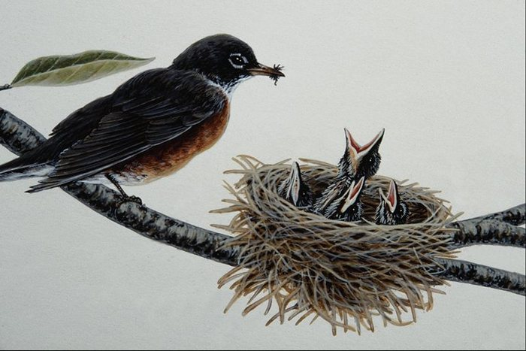
Особенно часто страдают от этого птицы. Как жаль бывает птенца, «выпавшего из гнезда». Редко кто пройдет мимо и не подберет его, чтобы спасти, выкормить. А всего-то надо помнить, что абсолютно все птенцы в какой-то момент выпархивают из гнезд и сразу пытаются затаиться. Ведь летать и ориентироваться в окружающем мире они еще не умеют. Поэтому слеток – так его называют – сидит, где удалось приземлиться, и непрерывно подает звуковой сигнал родителям: я тут, я голоден! И родители ОБЯЗАТЕЛЬНО прилетят сюда и накормят, если только вы (из самых лучших побуждений!) не унесете птенца. А с другой стороны, вы даже представить себе не можете тот тяжкий труд, на который вы себя обрекаете, если возьметесь выкармливать птенца! Здесь двумя-тремя десятками мух не обойдешься. Вам предстоит весь день (и не один) ловить и ловить для вечно голодного питомца мух. Ведь родители их кормят до нескольких сотен раз в день! Почти всегда дело кончается… да-да, именно так: гибелью птенца от голода. А вы ведь так искренне хотели помочь!

3. Будьте хранителями природы, наблюдайте за животными без вмешательства в их жизнь.
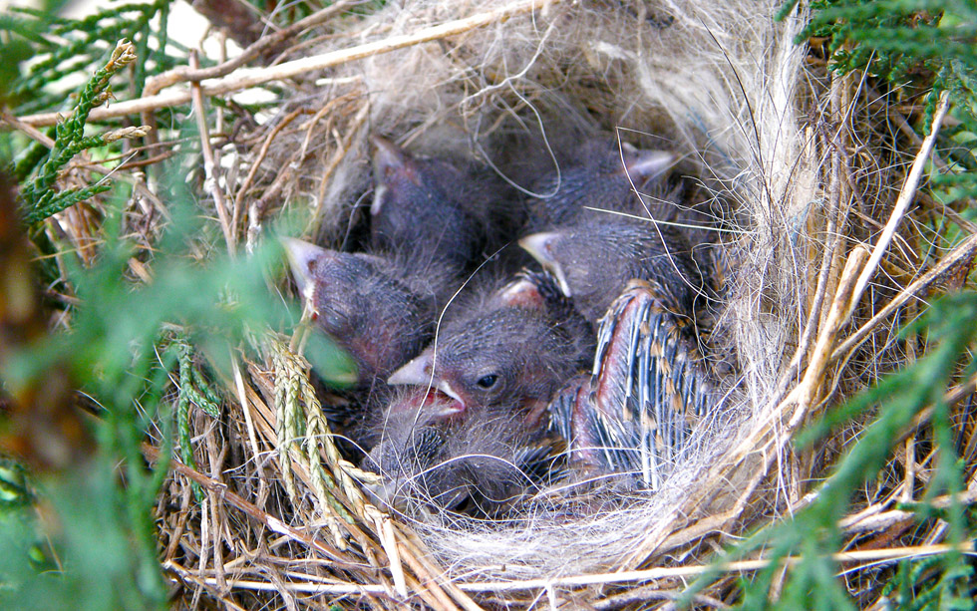

Человек, неравнодушный к природе, часто по незнанию наносит ей вред самыми, его точки зрения, безобидными действиями. Подумаешь! Только взгляну разок на гнездо и сразу уйду! А ведь все не так просто. Не просто посмотрел, а при этом вспугнул с кладки насиживавшую самку. Эка важность, прилетит и снова сядет! Во-первых, может и не прилететь, а испугаться и бросить кладку. А если и не бросит, ритм насиживания будет нарушен (особенно если вы не один, а много вас таких «любознательных» ходит рядом с гнездом по тропе каждый день). Птице в лучшем случае дольше придется насиживать, а значит вероятность, что гнездо будет разорено, выше. А еще – вы только заглянули и «чуть-чуть», совсем незаметно (для вас!) раздвинули траву, где спрятан птичий дом. Чаще всего такое гнездо уже обречено: оно демаскировано и легко будет обнаружено хищником или вороной. К тому же любой четвероногий хищник (с его-то уникальным обонянием!) неминуемо выйдет на ваш след, обязательно пойдет по нему и придет прямо к гнезду, за что «скажет» вам спасибо за неожиданный подарок к обеду!

4.Всегда используйте уже существующее кострище. Если вы вынуждены создать его вновь, сначала снимите дерн и сложите его в стороне. Образовавшуюся яму используйте для костра, затем раскидайте угли и заложите яму дерном.
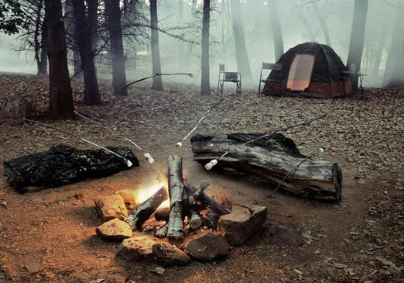

Нужно помнить, что место, где пылал огонь, надолго становится бесплодным: здесь выжжена вся органика, все, что в ней было живого, все, что делает почву почвой. Ведь почва – это тоже живой организм! Но, находясь среди природы длительное время, мы бываем вынуждены пользоваться костром, чтобы обогреться, обсушиться, вскипятить воды, приготовить пищу. Иногда от этого зависит жизнь! Поэтому при любой возможности нужно использовать уже имеющееся кострище. Пусть таких «долго незаживающих ран» будет как можно меньше!

5. Разводите костер только из сухостоя и хвороста.
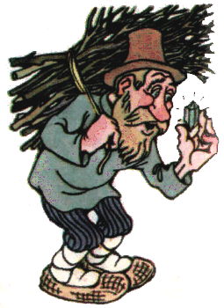

Поступая таким образом, Вы нанесете природе меньше вреда. Вред, конечно, все равно будет: ведь и сухое дерево, и валежина – это чей-то дом и чья-то пища. Но живому дереву прежде чем стать такой валежиной еще много чему предстоит послужить за свою долгую жизнь: кислородом атмосферу обогащать, служить кому-то пищей, кому-то домом, кому-то средством спасения. Вместе с другими деревьями, наконец, оно создает среду обитания для бесчисленного множества живых существ. Дайте возможность каждому дереву совершить и завершить его жизненный цикл, оставив после себя отомство и отдав породившему его миру все «долги».

6.При организации мест стоянок выбирайте их в стороне от звериных и муравьиных троп.
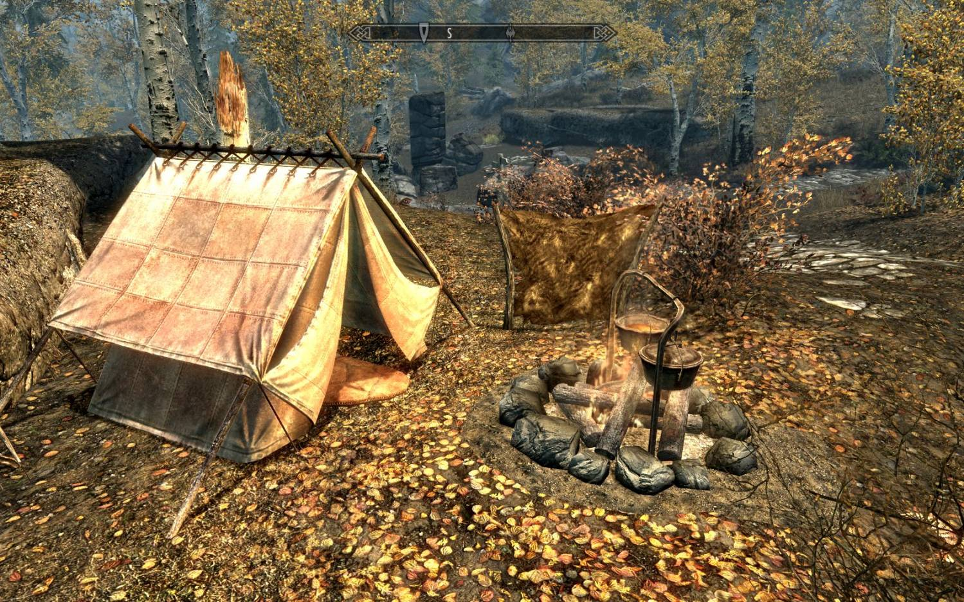

Все животные предпочитают перемещаться по тропам, своим или «общим». Тропы определенным образом организуют их жизненное пространство, это одновременно и средство коммуникации, своеобразная «информационная тумба», где все могут узнать всё про всех. Мы с вами здесь гости, поэтому вести себя в чужом доме следует уважительно по отношению к хозяевам. Поставив лагерь рядом с тропой, мы нарушим чей-то «жизненный уклад», вынудим хозяев менять свое поведение, беспокоим их. Кроме того, расположив палатку рядом с муравьиной тропой или муравейником, вы, как и насекомые, будете взаимно недовольны друг другом, и едва ли это доставит кому-то удовольствие.

7. Примите за правило: покидая место, которое Вас приютило для работы или отдыха, оставьте его таким, каким оно было до Вас.

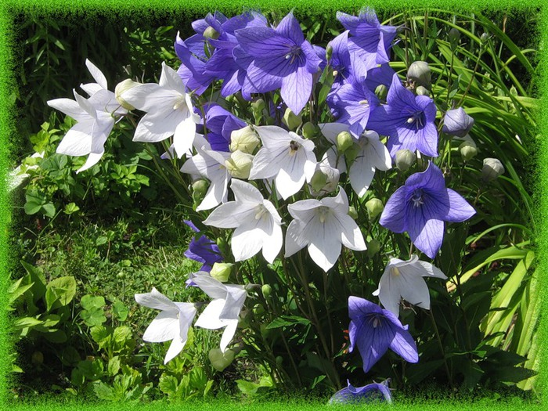
Как часто мы совершаем, не придавая тому значения, некоторые действия, которые несовместимы с представлением о культурном человеке! Почему у многих возникает непреодолимое желание в самом красивом месте отметиться: «Здесь был Вася»? И ведь не просто так, а покрупнее да повыше, яркой краской, иногда с риском для жизни, чтобы все знали! А все на самом деле просто. Это в нас сидит поведенческий атавизм: человек ведь – один из видов животных. И почти всем животным приходится (заметьте – чтобы выжить!) метить территорию. Именно так: покрупнее да повыше, чтоб все знали, кто тут хозяин, кто самый «крутой»! Проверено: у многих, кто однажды задумался об этом, пропадало желание уподобляться нашим далеким диким предкам! Мы же все-таки выбились в люди и умеем управлять своими инстинктами!
А еще нужно избавляться от вредной живучей традиции собирать букеты. Зачем они нам? Через день-два они завянут и будут выброшены. А ведь для букета какие цветы выбирает такой «любитель»? Правильно! Самые красивые, самые крупные, самые привлекательные (между прочим, и для насекомых-опылителей они таковы!). А это значит одно: самые лучшие, самые сильные, а значит и самые генетически ценные экземпляры растений будут лишены возможности оставить потомство и передать свою уникальную наследственность следующим поколениям. Именно так, «из-за букетов», часто страдают популяции самых красивых цветов вокруг городов, попадая потом на страницы Красных книг.

8.Уделите особое внимание утилизации мусора.
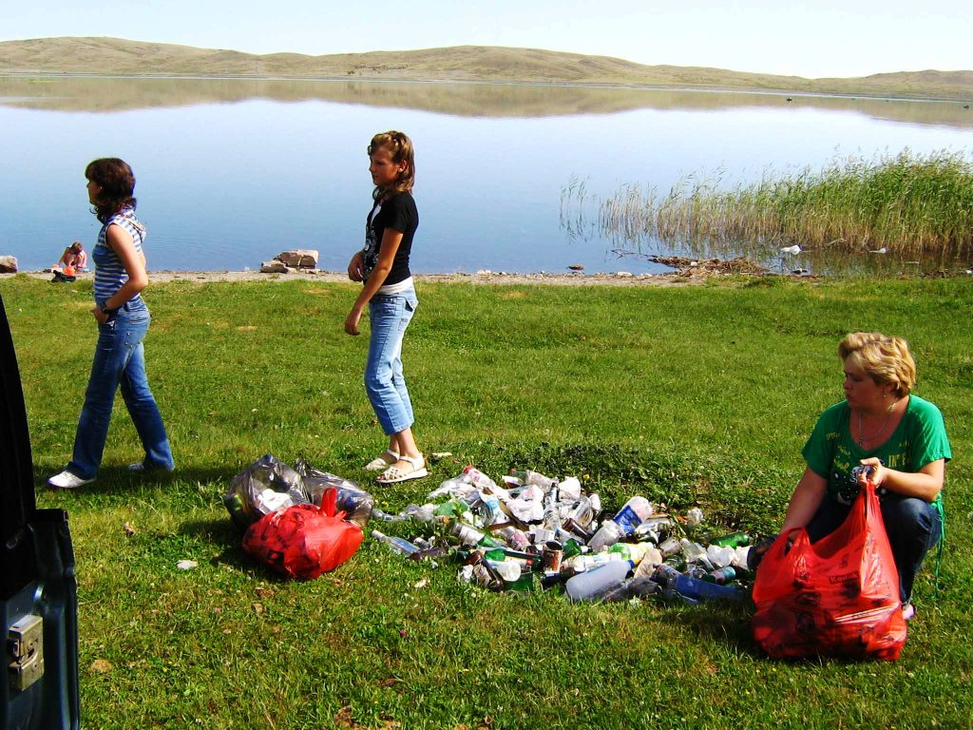

Некоторые индивиды, бродя по лесным дорожкам, ведут себя наподобие мальчиков-с-пальчиков: оставляют за собой «дорожку» из ярких конфетных оберток, наверное, заблудиться боятся. А еще – пачки от сигарет, самые разные упаковки, полиэтиленовые пакеты и тому подобное свинство. Ведь совсем нетрудно все это принести назад в лагерь. Да и в лагере следует постоянно поддерживать чистоту и порядок: «метить» территорию раскиданными банками и упаковками – это тоже поведенческий атавизм, кроме того, «украшенный» таким способом лагерь навевает ассоциации с небезызвестным представителем животного мира

9. Помните: не весь мусор следует сжигать в костре. Пластиковые и стеклянные бутылки, железные банки следует уносить в места, где организована их безопасная утилизации (населенные пункты).

Пластиковые бутылки (а также пакеты, одноразовую посуду и пр.) сжигать в костре категорически нельзя, поскольку с продуктами сгорания в атмосферу поступает много ядовитых веществ и канцерогенов, среди которых наиболее вредны диоксины. Подобный мусор надо уносить с собой в места, где он может быть безопасно утилизирован (в населенных пунктах). Оставленные, где придется, многие из этих предметов будут сохраняться в природе тысячелетиями, поскольку в природе НЕ СУЩЕСТВУЕТ микроорганизмов, способных к естественному разложению большинства синтезированных человеком полимеров. Для разрушения в почве стекла необходимо несколько столетий. Металлические банки, обожженные в костре и закопанные в землю, окисляются в течение нескольких десятилетий.

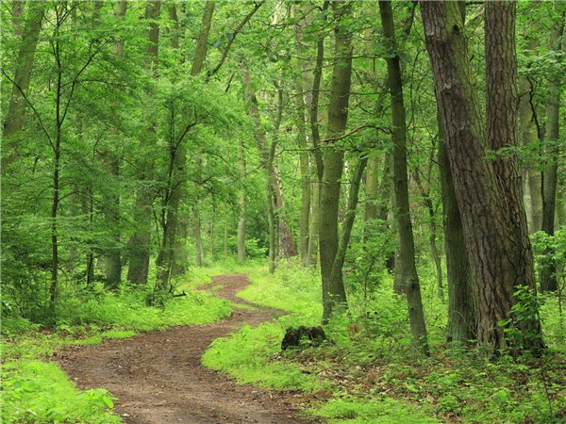
11. Следуйте по тропе след в след, чтобы предотвратить вытаптывание. Избегайте проходить след в след группой там, где нет тропы, чтобы не создавать новых тропинок.

Каждый, кто ходил по таежным маршрутам, сталкивался с ситуацией, когда узкая набитая тропа в некоторых местах «расползается» в ширину, образуя десятки новых тропок. Площадь, занятая такой «тропой» и фактически выведенная из природной системы, увеличивается многократно. Здесь нарушена почва, ее состав, структура, газовый состав, резко уменьшается число ее обитателей, растительность частью поломана, частью вытоптана, моховой покров и лишайники уничтожены. Поэтому, когда вы сходите с тропы, чтобы было «удобнее пройти», подумайте, удобнее ли это природе, ради общения с которой, в конечном счете, вы здесь.

